# 实验9

## 实验目的：

* 熟悉JavaFX

## 实验要求：

* 按照题目要求写代码和实验报告，并上传到FTP

## 实验题目：

1. 基本题目：
2. 设计界面：

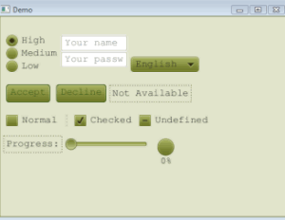

1. 设计界面：（图片任选）

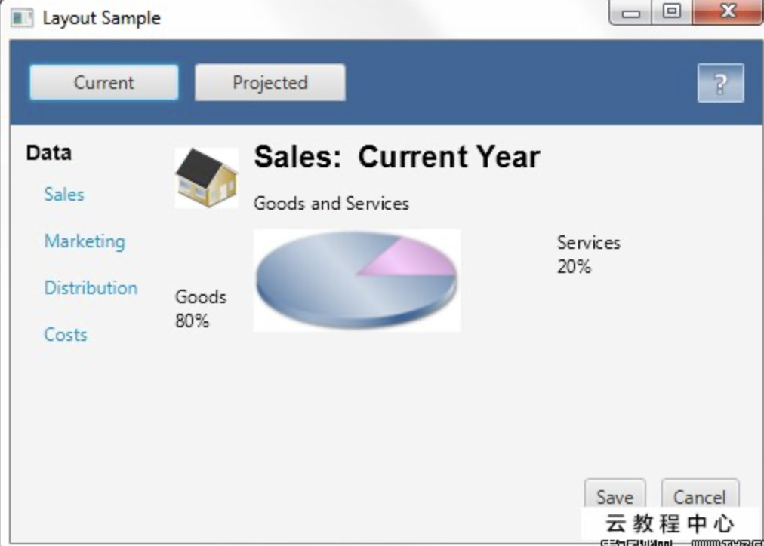

1. 在painter例子基础上修改，让程序可以绘制矩形、圆形、直线，并且可以通过对话框修改颜色（可以参考例子Color Chooser）。
2. 扩展题目（选做）:
3. 实现一个注册框，让用户输入用户名、密码、确认密码，其中用户名长度不能小于4，两次密码必须相同。若输入不满足要求，当用户点击“确定”按钮时，提示相应错误。
4. 使用3个Slider来编辑图片的渲染效果。每个Slider会调整一个特定的视觉效果：不透明度（Opacity）、棕褐色调值（Sepia Tone）、缩放因子（Scaling Factor）。（图片任选）

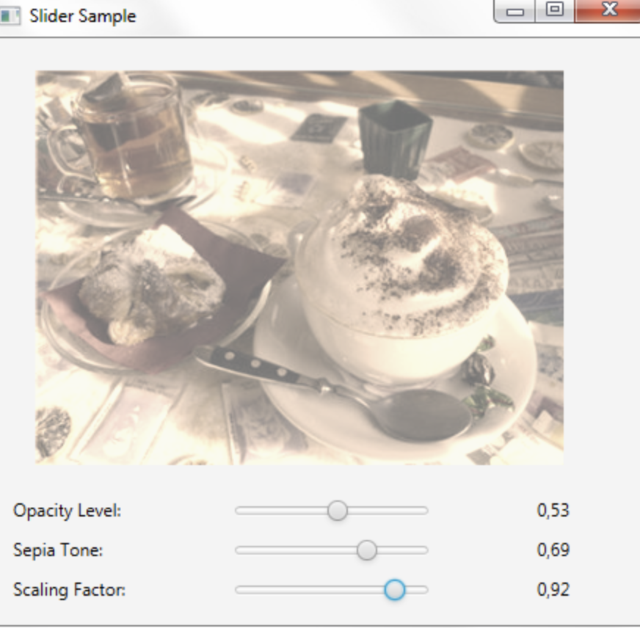

1. 实现以下界面效果（请自行查资料了解TabPane）：

